CREDO DO 6.º ANO DE CATEQUESE 2017/2018

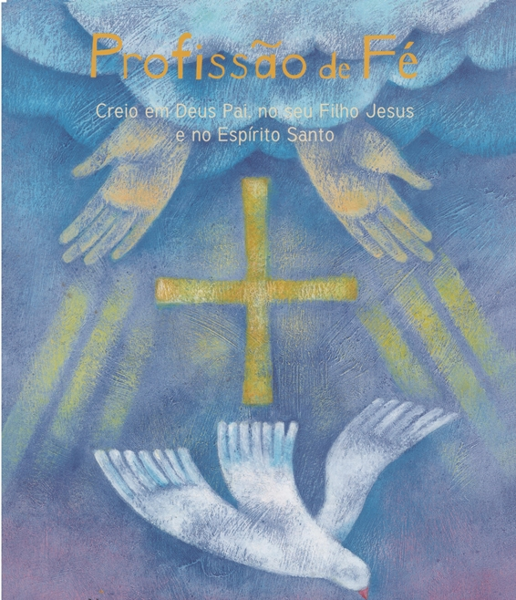
Creio em Deus Pai,
Princípio eterno de Vida e fonte do Amor,
Ele é o Criador de todas as coisas belas
e o autor de todas as maravilhas do Universo.
Creio que Ele cuida com desvelo de todas as Suas criaturas
mas a nós, Seus filhos muito queridos,
criados à Sua imagem e semelhança,
Ele trata com ternura e providência,
ocupando-Se e preocupando-Se com cada um.

Creio em Jesus de Nazaré,
o Filho de Deus, nascido em Belém, da Virgem Maria,
nosso Messias e Salvador prometido.
Ele desceu do Céu à Terra dos homens,
para nos abrir o caminho para o Pai
e nos ensinar, pelo mandamento novo do amor,
a ser felizes e a fazer felizes os outros!
Ele fez-Se Homem, fez-Se nosso irmão e chamou-nos amigos.
Ele ofereceu e deu a Sua Vida por nós, na Cruz!
Creio na Ressurreição de Jesus,
cuja notícia ressoou na manhã do primeiro dia da semana,
da qual fazemos memória viva em cada Eucaristia,
em cada domingo, o dia do Senhor e o senhor dos dias.

Creio no Espírito Santo,
Amor pessoal e divino do Pai e do Filho,
que Se faz Dom derramado em nossos corações.
Ele é o guardião da vida verdadeira e da esperança eterna,
Ele é o Mestre interior que nos ensina a bondade e o bem,
que nos ilumina e orienta, com a luz da fé, da esperança e do amor.
Ele é o Amor sempre criativo, que nos une e reúne na diversidade
e a todos nos ensina, guia e santifica na verdade.
Creio na Santa Igreja,
a família nova dos filhos de Deus,
gerados e santificados nas águas do Batismo,
ungidos e embelezados pelo suave perfume do Crisma,
reunidos e alimentados, domingo a domingo, à mesa da Eucaristia.
Creio na Igreja, Povo de Deus e Corpo vivo de Cristo,
chamada a edificar o Reino de Deus, na história e no mundo.
Creio que sou membro de pleno direito desta comunidade,
chamado e enviado a ser discípulo missionário.

Creio na ressurreição dos mortos,
no novo nascimento, para uma vida verdadeira.
Creio na vida eterna, que brota já desta vida nova,
como fruto do amor, mais forte do que a morte.
Creio que a nossa morte é passagem, Páscoa da nova humanidade,
para uma vida plenamente realizada.

Creio e espero o mundo novo que há de vir.
Creio, espero e quero colaborar, com a graça de Deus,
na transformação deste mundo em novos céus e nova terra,
na expectativa de um mundo sem dor, nem violência, nem morte,
transformado inteiramente pela força do amor.

Creio na comunhão dos santos,
no laço do amor eterno que une a Terra e o Céu,
o passado, o presente e o futuro,
os que peregrinam na Terra, os que procuram e alcançaram a meta.
Creio numa vida repleta do amor infinito de Deus,
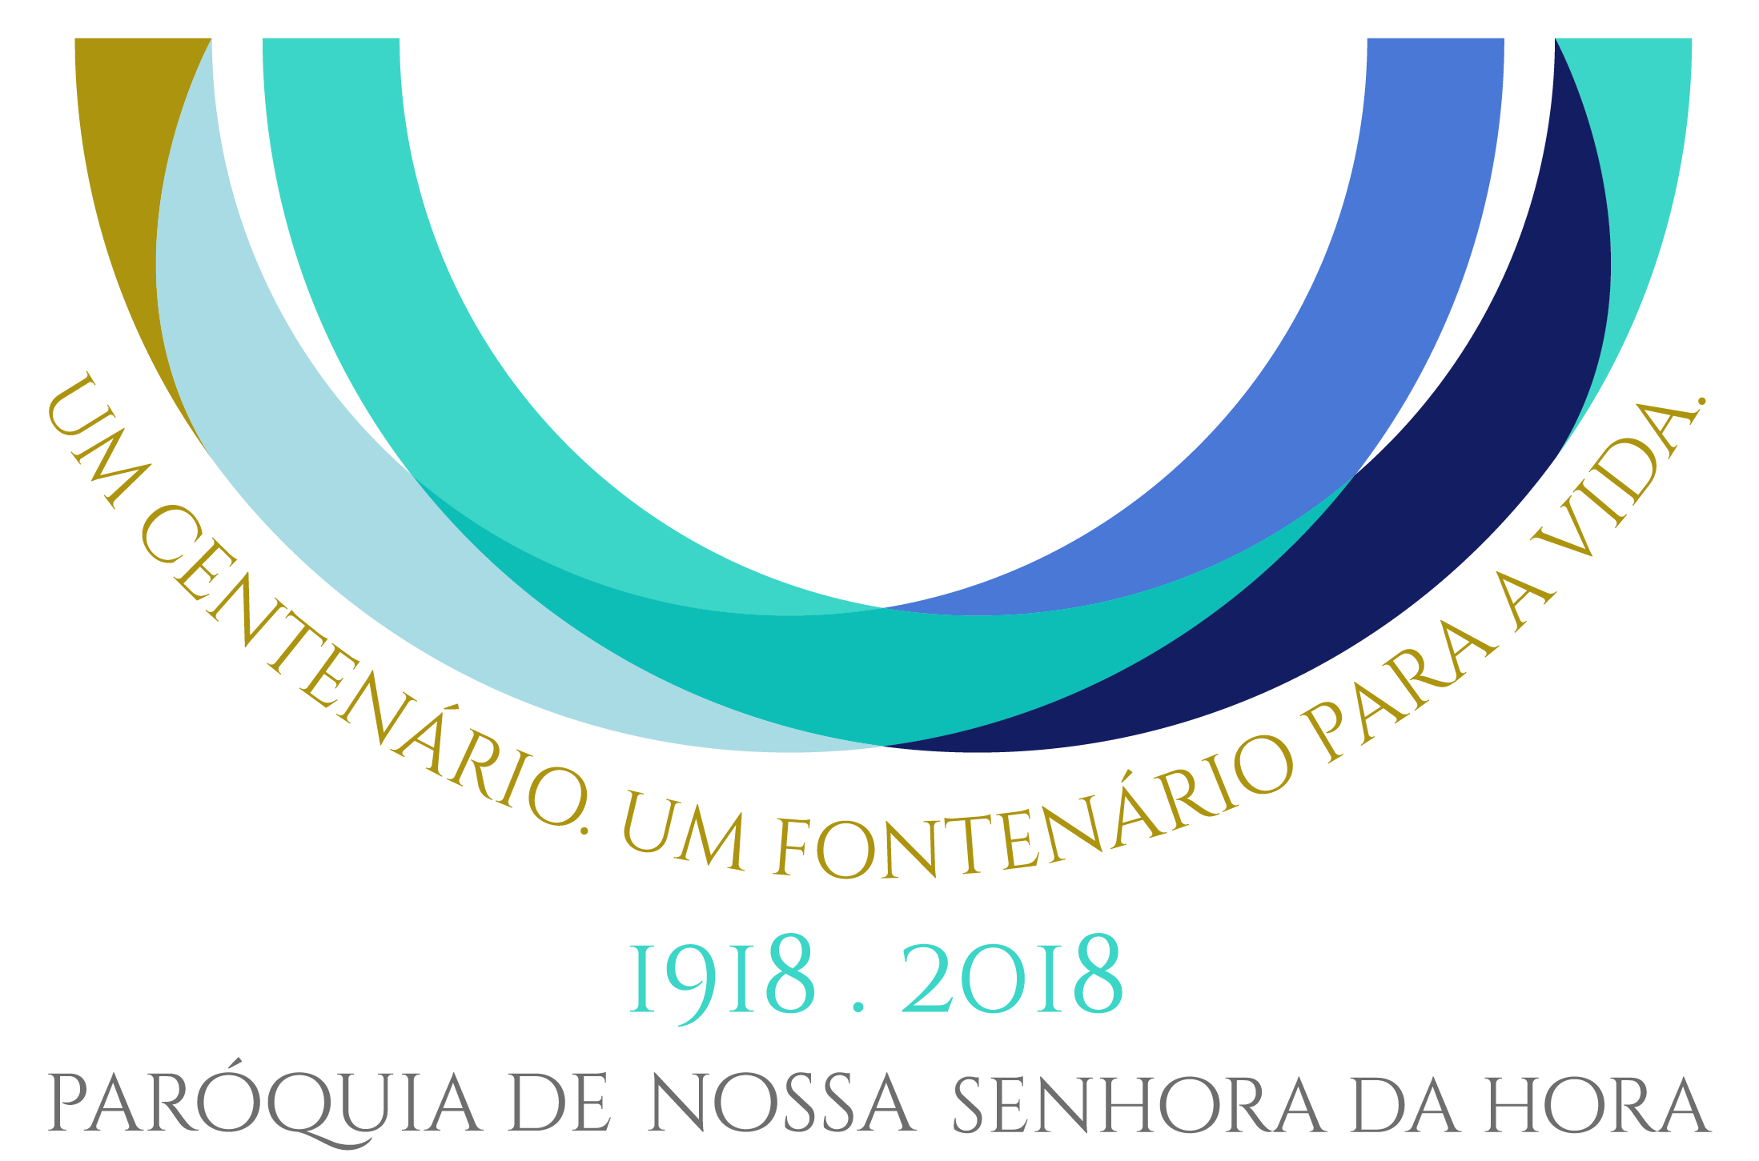
que a todos alcança e reúne como irmãos,
na alegria perfeita da comunhão e da paz sem fim,
com o Pai, o Filho e o Espírito Santo.
Ámen.

XI Domingo do Tempo Comum B - 17.06.2018

